LIETUVOS RESPUBLIKOS APLINKOS MINISTRO
ĮSAKYMAS

DĖL ŪLOS KRAŠTOVAIZDŽIO DRAUSTINIO TVARKYMO PLANO PATVIRTINIMO

2009 m. balandžio 6 d. Nr. D1-142
Vilnius

Vadovaudamasis Lietuvos Respublikos teritorijų planavimo įstatymo (Žin., 1995, Nr. 107-2391; 2004, Nr. 21-617; 2006, Nr. 66-2429; 2007, Nr. 39-1437) 18 straipsniu, Lietuvos Respublikos saugomų teritorijų įstatymo (Žin., 1993, Nr. 63-1188; 2001, Nr. 108-3902) 28 straipsnio 5, 6 dalimis ir Lietuvos Respublikos Vyriausybės 2002 m. balandžio 10 d. nutarimo Nr. 503 „Dėl įgaliojimų suteikimo įgyvendinant Lietuvos Respublikos saugomų teritorijų įstatymą“ (Žin., 2002, Nr. 40-1484; 2005, Nr. 150-5481) 1.31 punktu:
1. Tvirtinu Ūlos kraštovaizdžio draustinio tvarkymo planą (pridedama).1
2. Pavedu Valstybinei saugomų teritorijų tarnybai prie Aplinkos ministerijos:
1.1. per 15 darbo dienų nuo šio įsakymo įsigaliojimo pateikti įregistruoti Ūlos kraštovaizdžio draustinio tvarkymo planą Lietuvos Respublikos teritorijų planavimo dokumentų registre;
1.2. per mėnesį nuo šio įsakymo įsigaliojimo pateikti Ūlos kraštovaizdžio draustinio tvarkymo planą suinteresuotoms ministerijoms, kitoms valstybės institucijoms, Varėnos rajono savivaldybei;
1.3. organizuoti Ūlos kraštovaizdžio draustinio tvarkymo plano įgyvendinimą.

APLINKOS MINISTRAS GEDIMINAS KAZLAUSKAS

_________________
PATVIRTINTA
Lietuvos Respublikos aplinkos ministro
2009 m. balandžio 6 d.
įsakymu Nr. D1-142

ŪLOS KRAŠTOVAIZDŽIO DRAUSTINIO TVARKYMO PLANAS

ŪLOS KRAŠTOVAIZDŽIO DRAUSTINIO TVARKYMO PLANO AIŠKINAMOJO RAŠTO PAGRINDINIAI TEIGINIAI

I. BENDROSIOS NUOSTATOS

1. Ūlos kraštovaizdžio draustinio tvarkymo planą sudaro tekstinė dalis (aiškinamojo rašto pagrindiniai teiginiai) bei grafinė dalis (tvarkymo plano brėžinys).
2. Ūlos kraštovaizdžio draustinio tvarkymo planas nustato teritorijos naudojimo pobūdį ir apsaugos reglamentą, tvarkymo priemones gamtos, kultūros vertybių, biologinės įvairovės, gamtos išteklių subalansuotam naudojimui ir atkūrimui, pateikia pasiūlymus pažintinio turizmo infrastruktūros plėtrai.
3. Ūlos kraštovaizdžio draustinio tvarkymo plano tikslai:
3.1. nustatyti teritorijos tvarkymo principus ir kraštovaizdžio tvarkymo zonas;
3.2. numatyti teritorijos tvarkymo reglamentą;
3.3. nustatyti priemones gamtos ir kultūros vertybių išsaugojimui ir naudojimui;
3.4. numatyti reikiamą infrastruktūrą pažintiniam turizmui organizuoti.

II. TERITORIJOS TVARKOMASIS ZONAVIMAS

4. Ūlos kraštovaizdžio draustinio tvarkymo plane pagal Saugomų teritorijų tipinius apsaugos reglamentus, patvirtintus Lietuvos Respublikos Vyriausybės 2004 m. rugpjūčio 19 d. nutarimu Nr. 996 (Žin., 2004, Nr. 131-4704), nustatomos ir pažymėtos šios kraštovaizdžio tvarkymo zonų grupės ir kraštovaizdžio tvarkymo zonos:
4.1. miškų ūkio paskirties žemės kraštovaizdžio tvarkymo zonos: ekosistemų apsaugos miškų kraštovaizdžio tvarkymo zonų grupėje nustatoma išsaugančio (konservacinio) ūkininkavimo (MEk) kraštovaizdžio tvarkymo zona; apsauginių miškų kraštovaizdžio tvarkymo zonų grupėje nustatoma bendrojo apsauginio ūkininkavimo (MAb) kraštovaizdžio tvarkymo zona;
4.2. žemės ūkio paskirties žemės kraštovaizdžio tvarkymo zonos: ekosistemas saugančių agrarinių teritorijų kraštovaizdžio tvarkymo zonų grupėje nustatoma ekosistemas išsaugančio (konservacinio) ūkininkavimo (ŽEk) kraštovaizdžio tvarkymo zona; apsauginių agrarinių teritorijų kraštovaizdžio tvarkymo zonų grupėje nustatoma specializuoto apsauginio ūkininkavimo (ŽAs) kraštovaizdžio tvarkymo zona;
4.3. kitos paskirties žemės kraštovaizdžio tvarkymo zonos: kultūros paveldo požiūriu vertingų miestų, miestelių, kaimų ir jų dalių kraštovaizdžio tvarkymo zonų grupėje nustatoma kraštovaizdžio išsaugančiojo tvarkymo zona (GEk), kraštovaizdžio atnaujinamojo tvarkymo zona (GEr) ir kraštovaizdžio pertvarkomojo tvarkymo zona (GEp); apsauginių teritorijų miestų, miestelių, kaimų ir jų dalių kraštovaizdžio tvarkymo zonų grupėje nustatoma sugriežtinto vizualinio reguliavimo (GAi) kraštovaizdžio tvarkymo zona; pramoninės–komunalinės paskirties žemės kraštovaizdžio tvarkymo zonų grupėje nustatoma ekstensyviai technogenizuotos aplinkos pramoninių–komunalinių sklypų (NFn) kraštovaizdžio tvarkymo zona;
4.4. vandens ūkio paskirties žemės kraštovaizdžio tvarkymo zonos: ekosistemas saugančių vandenų kraštovaizdžio tvarkymo zonų grupėje nustatoma išsaugančio ūkininkavimo (Vek) kraštovaizdžio tvarkymo zona; bendrojo naudojimo (bendros apsaugos) vandenų kraštovaizdžio tvarkymo zonų grupėje nustatoma ekstensyvaus apsauginio ūkininkavimo (VAe) kraštovaizdžio tvarkymo zona.

III. APSAUGOS IR TVARKYMO PRIEMONĖS

5. Tvarkymo plano brėžinyje pažymėtoje vietovėje, atitinkančioje gamtinių buveinių apsaugai svarbių teritorijų atrankos kriterijus – Ūlos upė žemiau Rudnios (LTVAR0012), siekiant išsaugoti Europos Bendrijos svarbos rūšių (mažosios nėgės ir ūdros) buveines, negalima: sumažinti upės nuotėkį daugiau kaip 20 procentų vidutinio nuotėkio per mėnesį; sudaryti dirbtines kliūtis nėgių migracijos keliuose. Skatinama: įrengti nuotekų tvarkymo įrenginius; ekologiškai ūkininkauti; šalinti kliūtis nėgių migracijos keliuose; nenaudoti trąšų ir pesticidų.
6. Siekiant sudaryti sąlygas pažintiniam turizmui, tvarkymo plane:
6.1. pažymėtose vietose numatyta įrengti pagrindinius informacinius stendus, vandens turistų išlipimo–įlipimo vietas, automobilių stovėjimo aikšteles, stovyklavietes;
6.2. informaciniai stendai prie turizmo trasų ir lankomų objektų esant poreikiui gali būti įrengiami ir tvarkymo plano brėžinyje nenumatytose vietose;
6.3. numatyta turizmo trasų, sujungtų su Dzūkijos nacionalinio parko turizmo trasomis, sistema lankytinoms draustinio vietoms ir objektams pasiekti. Ją sudaro autoturizmo trasa Lynežeris–Krokšlys–Rudnia–Ūta, dviračių trasa Lynežeris–Rudnia–Kašėtos, pėsčiųjų trasa Lynežeris–Krokšlys–Rudnia–Kašėtos–Pauosupė.

IV. GYVENAMŲJŲ VIETOVIŲ IR INFRASTRUKTŪROS PLĖTROS KRYPTYS

7. Naujų sodybų kūrimas draustinyje nenumatomas. Esamų sodybų rekonstrukcija galima laikantis šių reikalavimų:
7.1. projektuojami ir statomi ne aukštesni kaip vieno aukšto su mansarda gyvenamieji namai ir vieno aukšto priklausiniai, išskyrus atvejus, kai reikia atkurti bei tvarkyti draustinyje esančius kultūros paveldo objektus (nekilnojamąsias kultūros vertybes) ar pastatyti apžvalgos ar miškų priešgaisrinio stebėjimo bokštus;
7.2. gyvenamųjų namų aukštis iki pastato karnizo – iki 3,5 m, iki kraigo – 7,5 m (aukštis skaičiuojamas nuo pastato užstatomo ploto žemės paviršiaus nuolydžio vidurkio iki stogo kraigo);
7.3. rekonstruojami pastatai turi atitikti statinio architektūros reikalavimus ir derėti prie kraštovaizdžio;
7.4. skatinama formuoti iki 1940 m. buvusį sodybų statinių išdėstymo pobūdį.
8. Sodybose, laikantis statybos normų, draustinių nuostatų reikalavimų ir kraštovaizdžio architektūros principų, gali būti įrengiami inžineriniai tinklai ir kitokia techninė infrastruktūra. Šie darbai vykdomi pagal detaliuosius ir/ar specialiuosius planus, techninius projektus.
9. Draustinyje esamas sodybas galima pritaikyti kaimo turizmui ir lankytojams aptarnauti, puoselėjant ir skleidžiant regiono etnografines tradicijas.

_________________

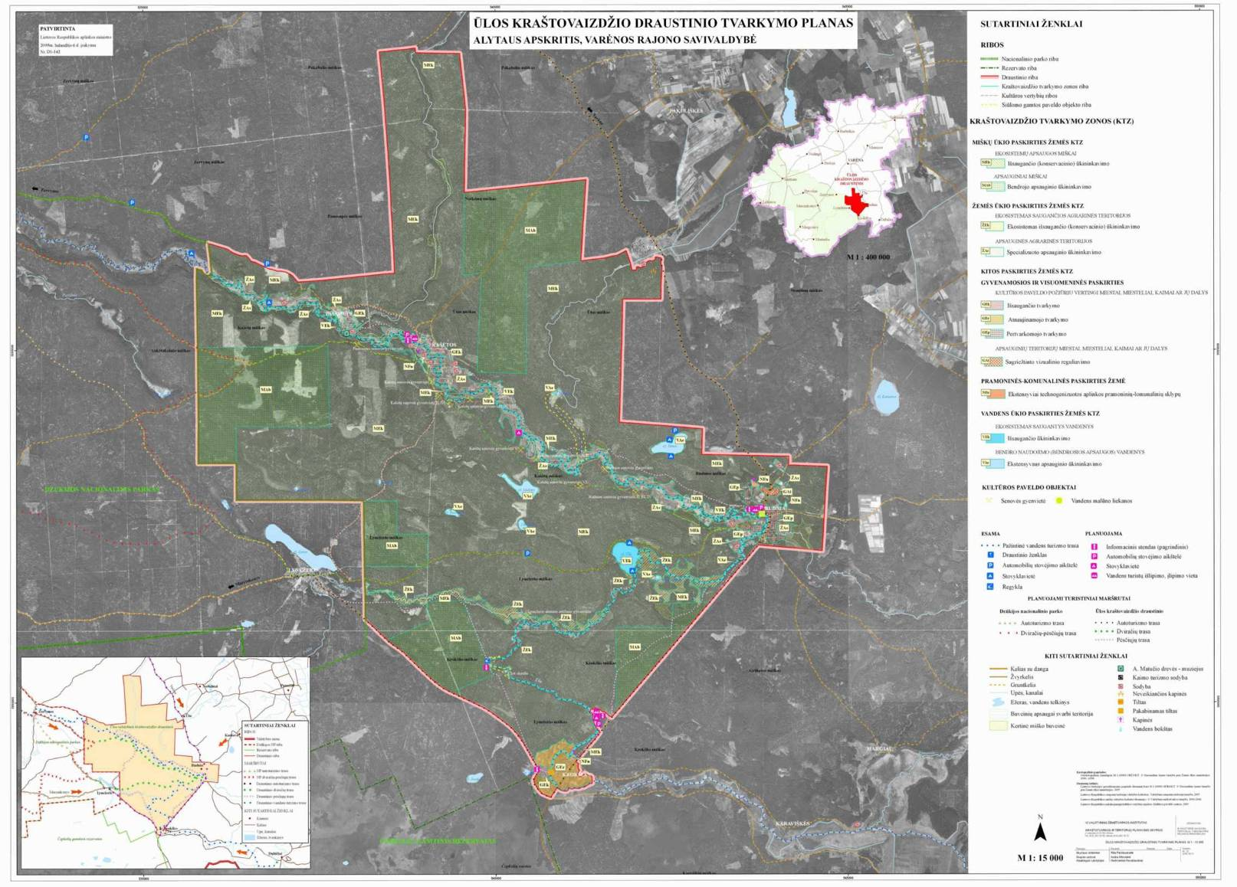
_________________

Ūlos kraštovaizdžio draustinio tvarkymo plano aiškinamojo rašto pagrindiniai teiginiai skelbiami „Valstybės žiniose“. Ūlos kraštovaizdžio draustinio tvarkymo planas skelbiamas „Valstybės žinių“ tinklalapyje (http://www.valstybes-zinios.lt) ir Valstybinės saugomų teritorijų tarnybos prie Aplinkos ministerijos tinklalapyje (http://www.vstt.lt). Ūlos kraštovaizdžio draustinio tvarkymo plano originalas saugomas Valstybinės saugomų teritorijų tarnybos prie Aplinkos ministerijos Kadastro skyriuje. Adresas: A. Juozapavičiaus g. 9, LT-09311 Vilnius.

